1：登录10.224.11.35-49
2：cd /data/tsg/olap/clickhouse/clickhouse-server
vim users.xml
3：搜索timeout_before_checking_execution_speed将值修改为0。共有三处。
<timeout_before_checking_execution_speed>0</timeout_before_checking_execution_speed>

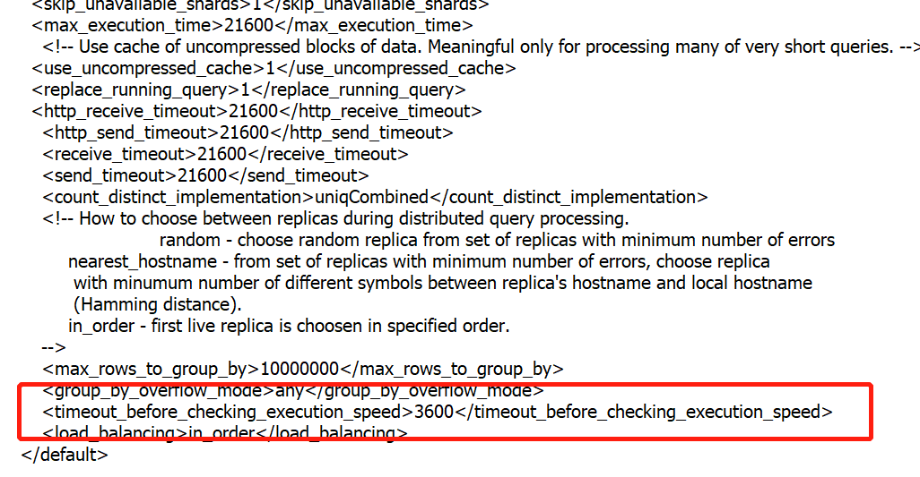

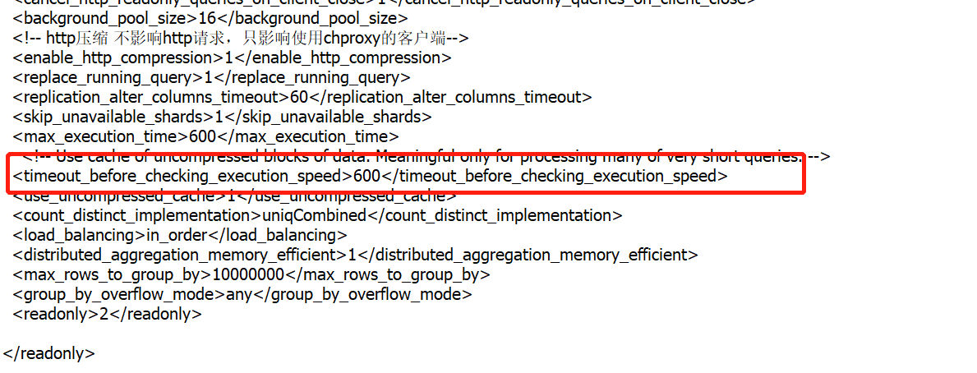

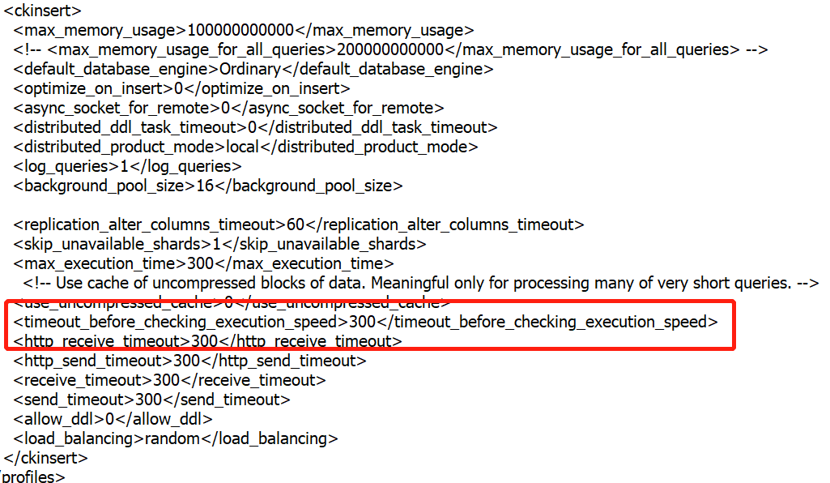

4：修改完成后，重启clickhouse服务
service clickhouse-server stop
ps -ef | grep clickhouse | grep -v exporter
没有clickhouse相关结果即已正常关闭。
service clickhouse-server start
启动后，进入clickhouse客户端，能进入即启动成功。

